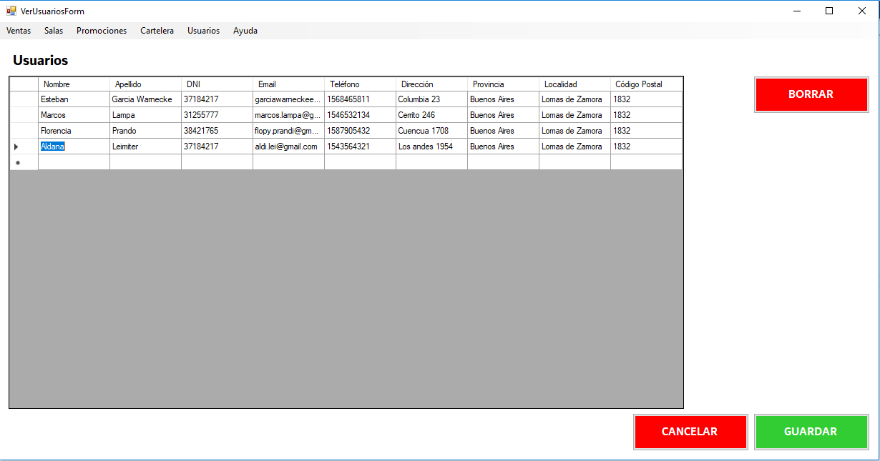**Interfaz**

**Diagrama de caso de uso**

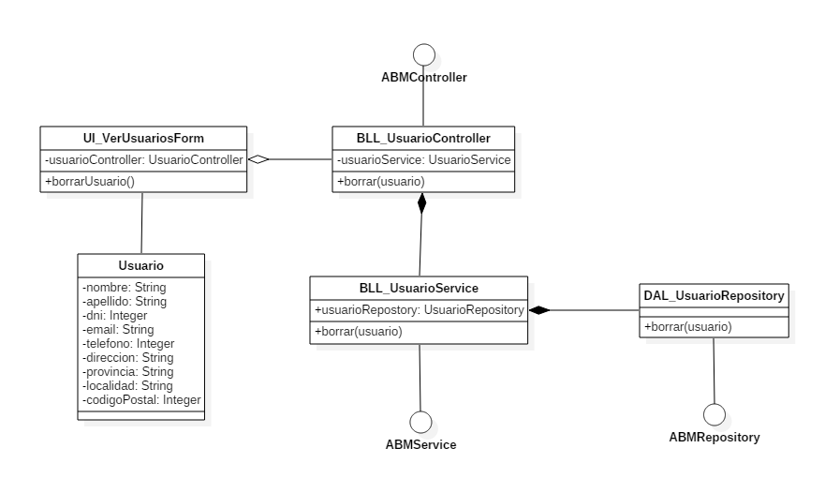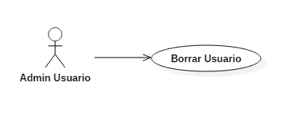

|  |  |  |
| --- | --- | --- |
| **Numero:** | **Título:** Borrar Usuario | |
| **Descripción:** Se describe el proceso para poder borrar un usuario | | |
| **Actor:** Admin de Usuarios o Administrador | | **Responsable:** Esteban García Warnecke  **Versión:** 1.0  **Fecha:** 7-06-2017 |
| **Precondición:** El usuario se debe encontrar logueado en el sistema, poseer las patentes necesarias y estar dentro de la pantalla de ver usuarios. | | |
| **Flujo Principal** | | **Flujo Alternativo** |
| El usuario selecciona la fila del usuario que desea borrar | | . |
| El usuario da click en el botón BORRAR. | |  |
| El usuario se borra correctamente | | Si hubiese un error en el proceso de borrado se notificará al usuario mediante un mensaje de error. |
| **Postcondición:** El usuario se borra correctamente | | |

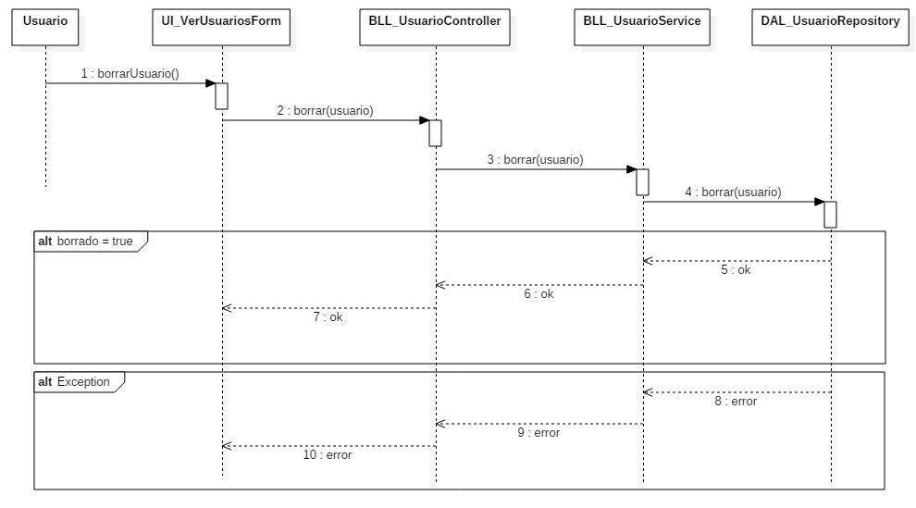**Diagrama de secuencia**